Д О К Л А Д
За Художествено-творческата дейност
На Народно Читалище”Пробуда-1925г.”
С.Старопатица,за 2019г.

Съгласно направената предварителна план-програма за дейността на НЧ”Пробуда-1925”,бяха направени и отбелязани следните дейности и мероприятия.
В началото на годината бе възстановен празникът на „Йордановден”,с традиционното хвърляне на кръстта ,този път в водите на местния язовир.Победител стана Ивайло Владов.,а на следващият ден бе отпразнуван празника “Ивановден”, с участието на самодейци от нашето читалище.Те спазиха стародавната традиция ,да обиколят и поздравят жителите на селото ,които носят това име.
.През месец февруари на 14.02 2019г.се проведе за поредна година и „Трифон-Зарезан”.Бе избран нов Цар на лозята.-
.Всички участници бяха посрещнати с много радост и веселие.Бяха направени и много снимки за да остане скъп спомен за всички пребиваващи на тържеството.След това празникът продължи съвместно с пенсионерския клуб на селото.Бяха раздадени поздравителни картички за празника от самодейци на читалището.
На 19.02.2019г. се почете „Обесването на Васил Левски”-с изнесена беседа –рецитал за Деня на Левски.В него взеха участие учениците от селото ,които учат в едноименното училище в град.Кула.
На 01.03.2019г.,самодейци от местното читалище изработиха и поднесоха на жителите на селото традиционни български мартеници ,за здраве и благополучие.Потози ночин се отбеляза и традицията за празника на баба Мартга.
На 03.03 2019г.г.бе направена и показана изложба от цветни фотографии По случай националния празник на България-„Освобождението на България от Турско робство”.Тя бе поместена в салона под Кметството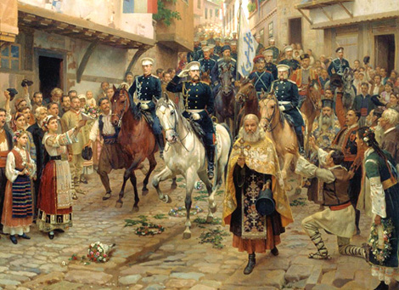.
.През месец март се проведе и традиционното надбягване с коне по случай празника Тодоровден. В него взеха участие много състезатели с коне и магарета с каруци. Бяха избрани и наградени победителите.Празникът завърши с традиционната обиколка на всички улици на селото от участниците.
.През месец април2019г.,се отпразнува и традицията за Лазаровден.В нея всяка година вземат участие младите момичета-самодейки към нашето читалище.Те поздравяват жителите на селото и пеят лазарски песни.Награждавани са с много яйца и лакомства. 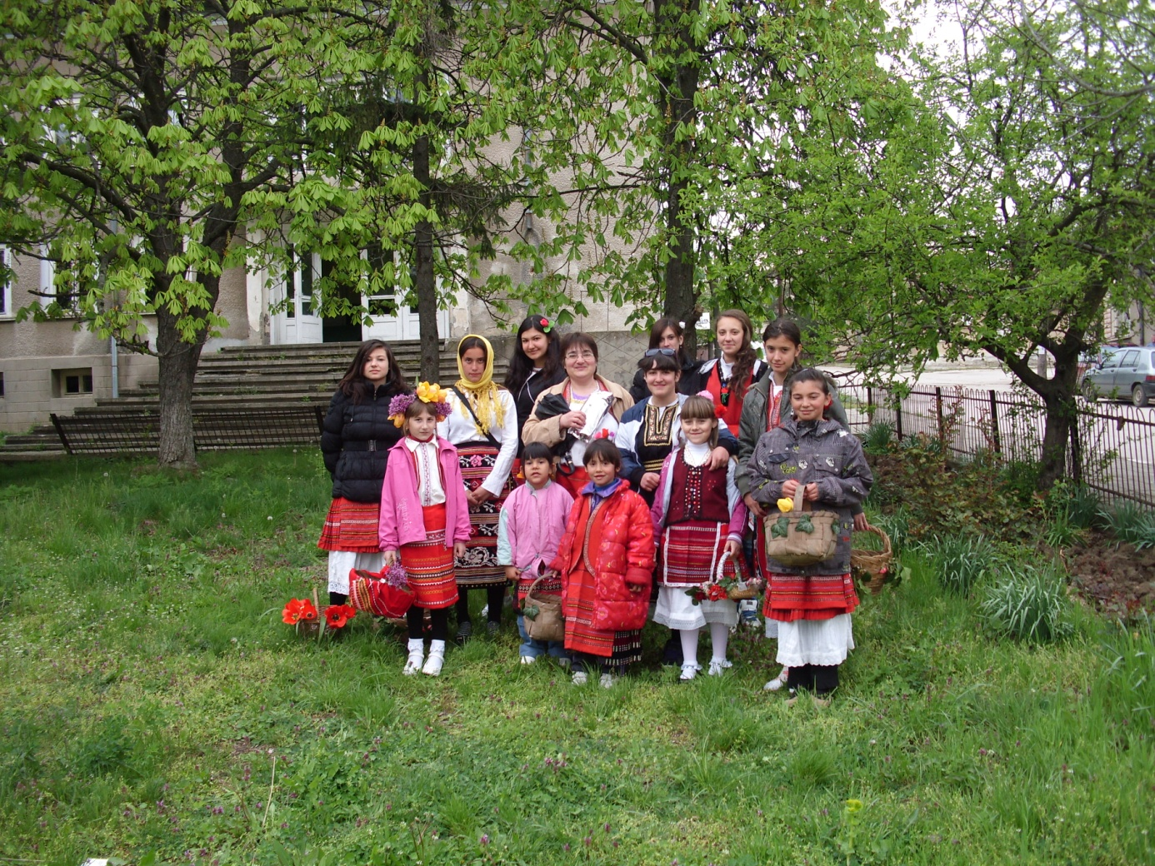
През месец април , една седмица по късно ,се състоя и празничен концерт За Великден.В големия салон на читалището бе изнесена празнична програма .Много музика ,песни и танци.Гости бяха 2 състава на НЧ”Просвета-1882”г.Кула. 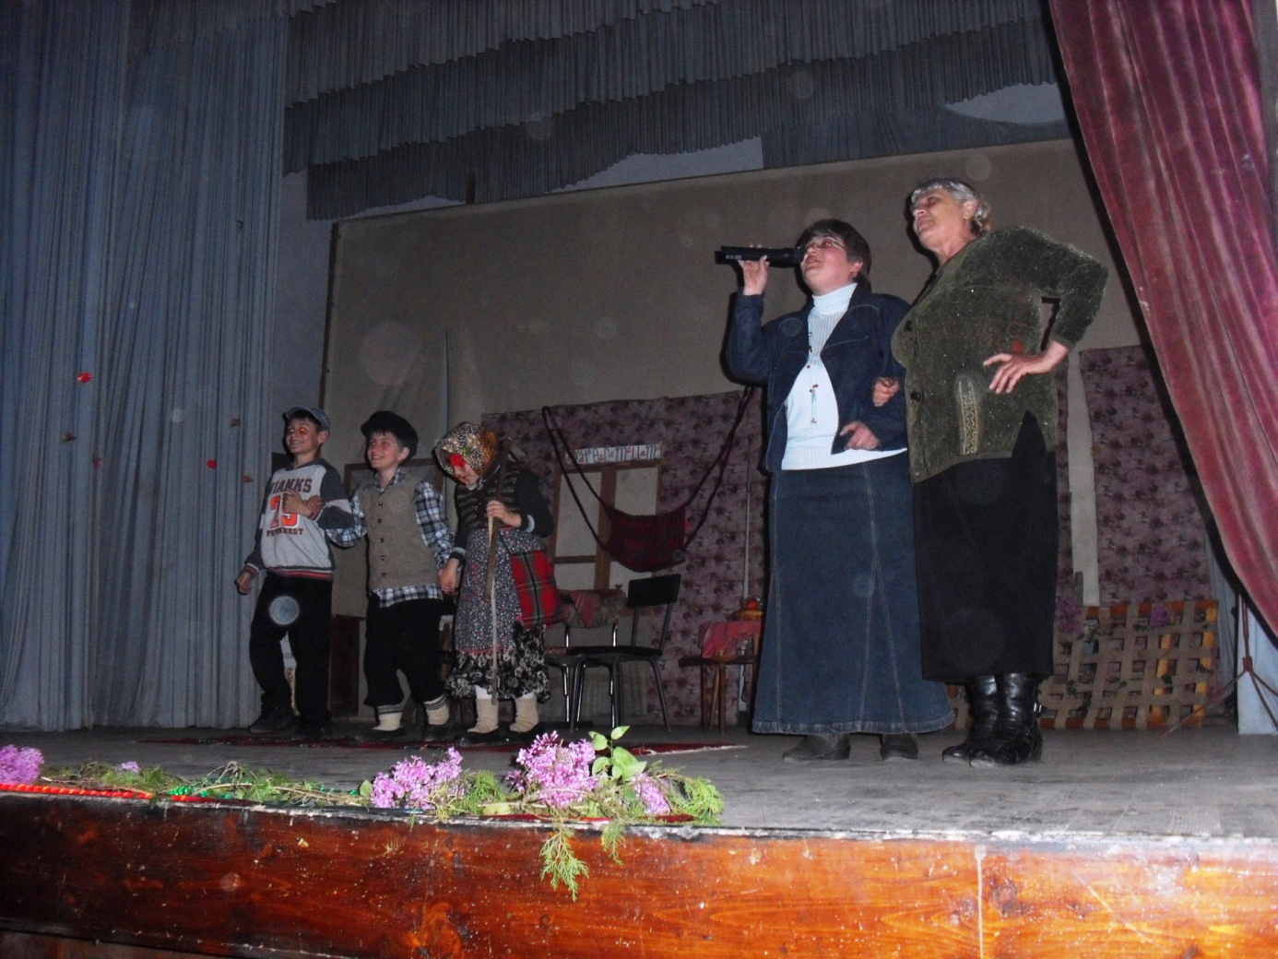
През следващите месеци НЧ”Пробуда 1925г.”-продължава своята художествена дейност.В момента се разработват проекти към Министерство на Културата-допълваща субсидия-с цел обогатяване на дейността му.
През месец юни самодеец в лицето на Корнелия Велкова взе участие на турлашкия фолклорен фестивал”Када кум прасе и ти вречу”.Самодейката се представи достойно и взе първа награда ,грамота и сувенир.Той се състоя в село Чупрене.
През 2019 год,се сформира детски танцов състав за народни танци ,към читалището ,носещ наименованието си „Изгрев”.В него вземат участие момичета и девойки от местното читалище.децата всеотдайно провеждат репетиции за подготовка на сцена и през месец август ,се явина на първия си фестивал за участие.,в град Кула.Те спечелиха и първата си награда –Грамота и Приз за Участие.

През 2019 г. продължи да се обогатява библиотечния фнд на читалището с постоянно постъпваще дарения от страна на дългогодишни читатели..Бяха получени и одобрени и няколко вида дарения от местни жители на литература от домашната им библиотека.След вторичен подбор на книгите те бяха заведени в библиотечният фонд на читалището.А той за сега наброява около 11 000тома.През годината читалището ни бе абонирано за няколко вида периодичен печат .Вестници и списания.Бе проведена и анкета сред читателите за направата му.Читателите на местната библиотека наброяват приблизително 45 бр. ”През месец септември бе отбелязан и съборът на селото ни. На 05.09.2019г. с празнична програма на площада на селото се състоя откриването му.Гости танцови съставе бяха от селата на Видинска област-с.Покрайна и с.Връв.
Всяка година се открива табло с фотоси от проведени мероприятия през годината.В програмата взеха участие самодейци с рецитал за „Съединението”.Гости на тържеството бяха състав „Хармония”от гр.Видин.Те изнесоха на нашите жители и гости богата музикална програма с песни и танци. Вечерта се проведе и празнична дискотека под Кметството на селото.
По Случай празника на народните будители всяка година и тази се организира изложба от фотоси на бележити българи.За първи пат тази година Нашето читалище отпразнува празника на Вси Светии-Хелоуин.В него взеха участие всички дечица на читалището ни като се представиха с изработени от тях маски и костюми.Бе организирана и изложба на ястия с тиква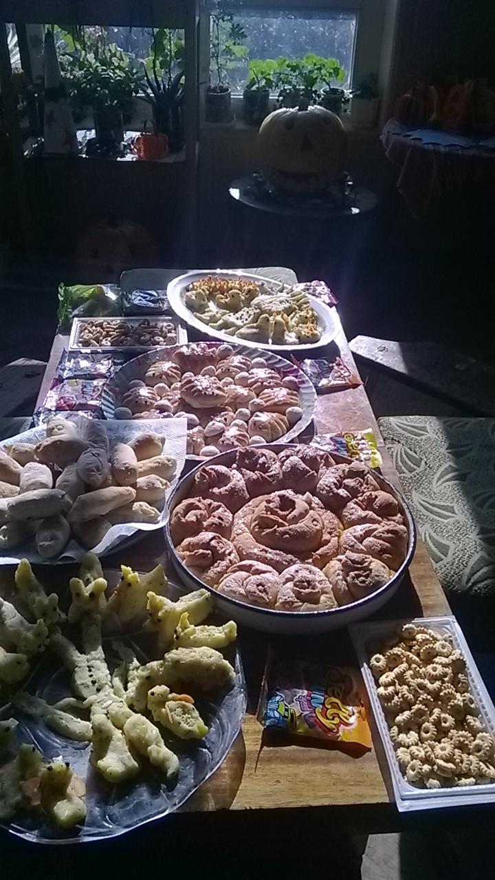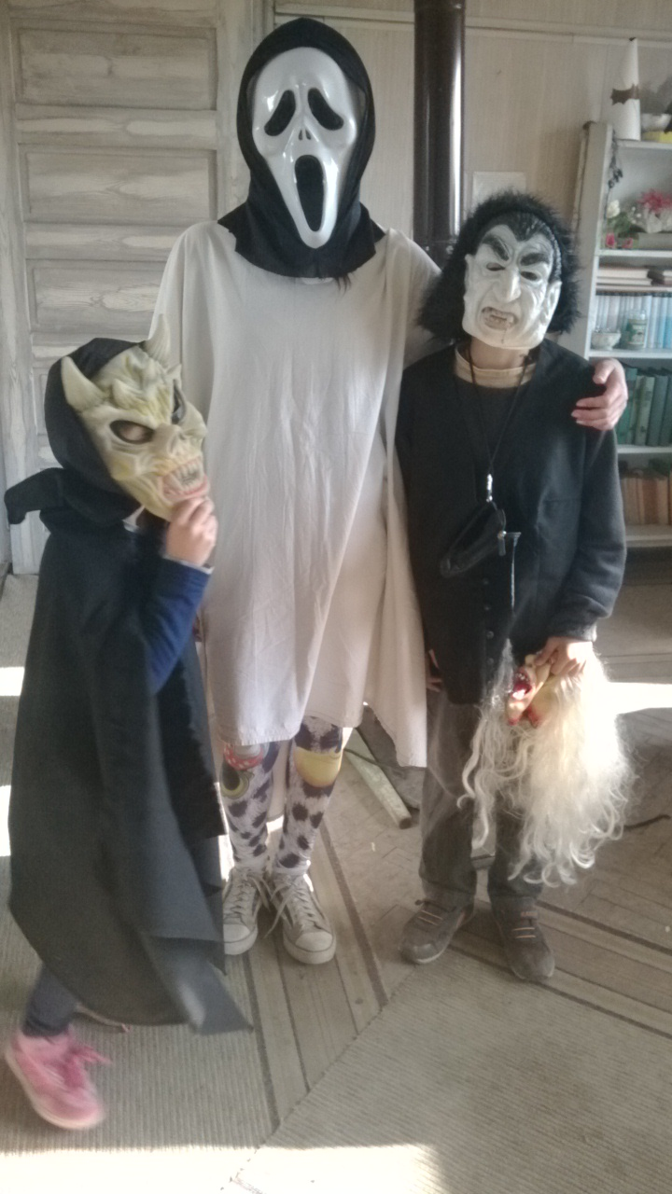. Както всяка година така и тази 2019г.,в навечерието на Коледа се организира Коледен празник.Всички самодейци и участници са подготвени с програма за Коледа.Децата получават с нетърпение коледните си подаръци.За поредна година читалището ни взема участие в подготовката на празника.Посреща се и дядо Коледа.Накрая празникът завършва с много смях и веселие.
От години наред нашето читалище се нуждае от цялостен ремонт с цел освежаване и обновяване на сградата, от частичен ремонт на един от салоните на Читалището.,стъпалата и козирката на външното стълбище на входа на сградата.Освежаване и пребоядисване на читалнята и заемната с книгите.Подмяна на прозорци и врати.-За целта са необходими финансови средства,за които години наред ние разработваме и представяме проекти ,но за съжаление не успяваме .да ги осъществим поради недостиг на финансови средства,така необходими ни.
С богата си културна програма и с самодейците Читалището ни обогатява културния живот на община Кула като се включва всеотдайно в инициативите и мероприятията и.Традиционно взема участия в местните прояви и събития.

24.03.2020г.г. Секретар:
Корнелия Велкова

